**Дата: 18.10.2023 Урок: фізична культура Клас: 1-А**

**Вчитель: Довмат Г.В.**

**Тема.** **Фізична культура як сукупність різноманітних фізичних вправ, спрямованих на зміцнення здоров'я. Правила техніки безпеки під час проведення рухливих ігор. Стройові та організуючі вправи на місці та в русі. Ходьба звичайна по колу.**

**Мета** : повторити правила безпеки та поведінки на уроках фізкультури; тренувати у виконанні організовуючих вправ; загально-розвивальних вправ; познайомити з правилами техніки безпеки під час проведення рухливих ігор; сприяти вихованню морально-вольових якостей: витривалості, сили, спритності, здорового способу життя.

**Опорний конспект уроку**

**І. ВСТУПНА ЧАСТИНА**

**1. Правила техніки безпеки під час проведення рухливих ігор.**

[**https://www.youtube.com/watch?v=T0JwGr2-mZA**](%20%20%20%20%20%20%20%20%20https://www.youtube.com/watch?v=T0JwGr2-mZA)

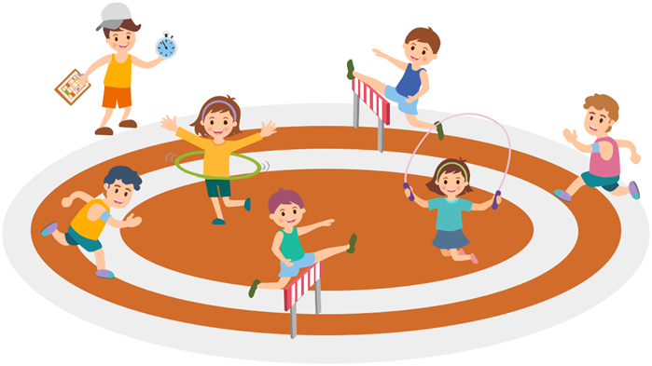

**ІІ. ОСНОВНА ЧАСТИНА**

**1. Комплекс вправ ранкової гімнастики.**

- Запрошую всіх на ранкову гімнастику.

[**https://www.youtube.com/watch?v=203qt361QDo**](https://www.youtube.com/watch?v=203qt361QDo)

**2. Вправи з подолання власної ваги на гімнастичній лаві.**

**Пересування по гімнастичній лаві звичайним кроком.**

[**https://www.youtube.com/watch?v=gRDlrhnvfhI**](https://www.youtube.com/watch?v=gRDlrhnvfhI)

**3. Біг на місці з максимальною частотою.**

[**https://www.youtube.com/watch?v=oHdWoKCqJxI**](https://www.youtube.com/watch?v=oHdWoKCqJxI)

**ІІІ. ЗАКЛЮЧНА ЧАСТИНА**

**1. Рухлива гра «Совонько».**

- Познайомтеся з правилами нової рухливої гри.

***Посередині майданчика позначають «гніздо», у якому один із гравців стає «совонькою», решта дітей розбігаються майданчиком. За сигналом «День настає — все оживає» діти бігають майданчиком, імітуючи політ пташок. За сигналом «Ніч настає — все завмирає» діти зупиняються. «Совонька» «вилітає з гнізда» на «полювання» і        стежить за гравцями. Якщо хтось із них поворухнувся, «совонька» забирає цього гравця до себе в «гніздо». За сигналом «День наступає — все оживає» «совонька» повертається до свого «гнізда», а учасни­ки гри знову бігають майданчиком. Діти, які потрапили до «гнізда», пропускають одну гру.***

***Бажаю вам гарного настрою і міцного здоров’я!***